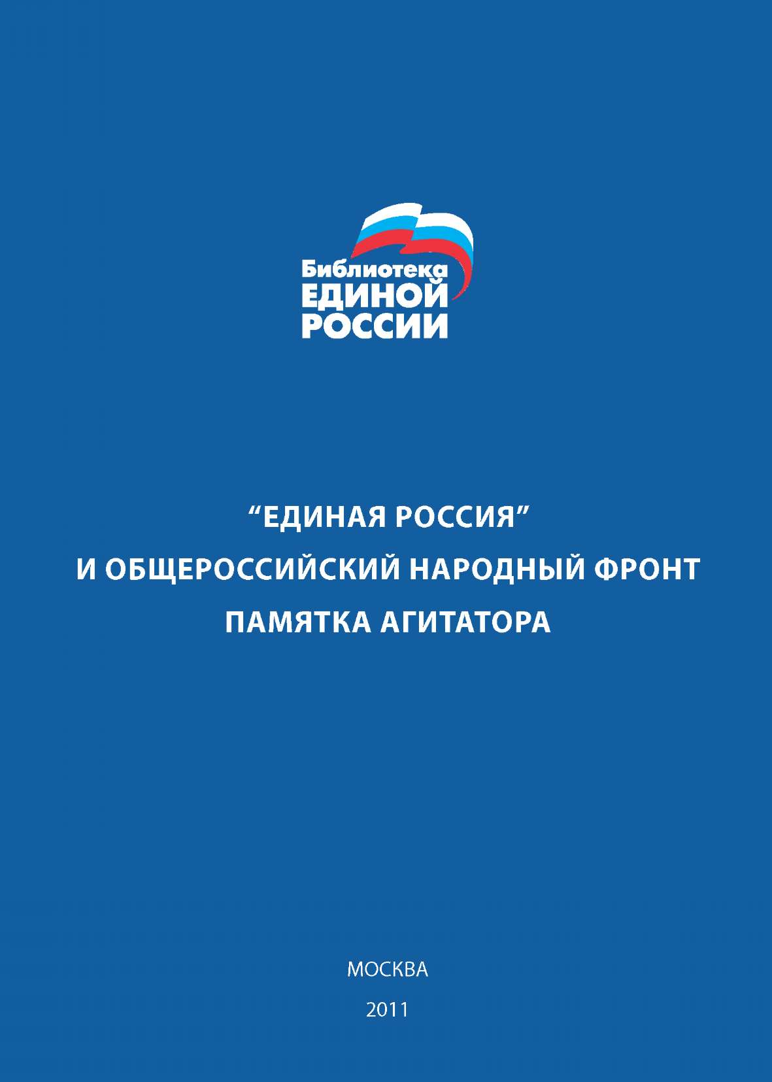
"ЕДИНАЯ РОССИЯ" и Общероссийский народный фронт. Памятка агитатора /
Под ред. А. Исаева - М.: Политический департамент ЦИК"ЕДИНОЙ РОССИИ" 2011. 6 мая 2011 года произошло событие, которое войдет в учебники политической истории России: Председатель Партии "ЕДИНАЯ РОССИЯ" Владимир Путин выступил с инициативой создания "Общероссийского народного фронта". Что означает это событие? Что такое Общероссийский народный фронт? Какова роль"ЕДИНОЙ РОССИИ" в работе Общероссийского народного фронта? Ответы на эти вопросы вы найдете в брошюре, которую вы держите в руках.

СОДЕРЖАНИЕ
ПРЕДИСЛОВИЕ 4
ДЕКЛАРАЦИЯ ОБ ОБРАЗОВАНИИ
ОБЩЕРОССИЙСКОГО НАРОДНОГО ФРОНТА (ПРОЕКТ) 7
БАЗОВЫЕ ПРИНЦИПЫ ОБЩЕРОССИЙСКОГО НАРОДНОГО ФРОНТА 8
ОБЩЕРОССИЙСКИЙ НАРОДНЫЙ ФРОНТ: ЧТО ЭТО ТАКОЕ? 9
ОБЩЕРОССИЙСКИЙ НАРОДНЫЙ ФРОНТ: ЦЕЛИ И ЗАДАЧИ 12
'ЕДИНАЯ РОССИЯ" И ОБЩЕРОССИЙСКИЙ НАРОДНЫЙ ФРОНТ 14
НАРОДНАЯ ПРОГРАММА 17
НАРОДНЫЙ ФРОНТ: МНЕНИЯ И ОТЗЫВЫ 20
ОБ ППОНЕНТАХ И КОНКУРЕНТАХ 23
ПРАЙМЕРИЗ 25
КООРДИНАЦИОННЫЙ СОВЕТ
ОБЩЕРОССИЙСКОГО НАРОДНОГО ФРОНТА 28

ПРЕДИСЛОВИЕ
...И мне бы очень хотелось... чтобы все люди, которые объединены единым стремлением укреплять нашу страну, идеей поиска наиболее оптимальных вариантов решения стоящих перед нами проблем, могли в рамках единой платформы - давайте назовём это, скажем, Общероссийский народный фронт...'

Владимир Путин
б мая 2011 года произошло событие, которое войдет в учебники политической истории России: Председатель Партии "ЕДИНАЯ РОССИЯ" Владимир Путин выступил с инициативой создания Общероссийского народного фронта. Инициатива эта не только радикально изменила ход начавшейся кампании подготовки к выборам в Государственную Думу, но и в целом существенно поменяла конфигурацию политических сил, стала новым этапом развития российской демократии. Владимир Путин призвал самые массовые общественные организации, защищающие конкретные права широких слоев нашего общества, сформировать на равных с Партией "ЕДИНАЯ РОССИЯ" широкую коалицию - Народный фронт. В своей речи лидер единороссов обратился к профсоюзам, представителям молодежных, женских, ветеранских организаций и сразу же получил положительный отклик. А уже на следующий день под председательством В.В. Путина собралось первое заседание координационного совета Народного фронта, в который вошли представители 16 крупнейших общественных организаций России.
Очевидно, что столь быстрый и удачный старт Народного фронта был подготовлен всей предшествующей работой Партии. На протяжении десятилетия своего существования "ЕДИНАЯ РОССИЯ" как партия, располагавшая парламентским большинством и как партия реальных дел, постоянно взаимодействовала с массовыми общественными организациями. На примере профсоюзов видно, какие плоды принесло им сотрудничество с фракцией "ЕДИНОЙ РОССИИ" в Государственной Думе. Это и регламентная норма, которая позволяет рассматривать законопроекты по социально-трудовым вопросам в Думе только после их предварительного рассмотрения в Российской трехсторонней комиссией с участием профсоюзов, работодателей и правительства, и то, что все последние поправки в Трудовой кодекс принимались только после согласования с ФНПР, и приближение МРОТ к величине прожиточного минимума, и замена единого социального налога страховыми взносами, и решение о запрете "заемного труда" и ужесточение ответственности работодателей за выполнение соглашений и технику безопасности. Такие же практические результаты взаимодействия с правящей партией могут показать все крупные общественные объединения. В чем же тогда новизна предложения Владимира Путина?
Она заключается в том, что глава Правительства и лидер Партии предложил сделать следующий шаг. От партнерства с правящей Партией Владимир Путин предложил общественным организациям перейти к тому, чтобы стать полноправными соавторами ее политики. Прежде всего - принять участие в подготовке предвыборной программы "ЕДИНОЙ РОССИИ", которая, в случае ее победы, на пять лет определит курс развития страны. А также направить по списку Партии в состав Государственной Думы своих представителей (в том числе и беспартийных) для того, чтобы они смогли сами, своими руками, эту программу реализовы- вать и следить за тем, чтобы важные для представителей гражданского общества пункты программы не остались лишь на бумаге.
Сделан огромный шаг к возрастанию роли гражданского общества в политической жизни страны, к обеспечению демократии участия, когда неполитические общественные организации будут формировать свой политический заказ государству, подчинять государственную политику интересам представляемых ими людей.
На какой идейной платформе возможно такое объединение?
Для всех перечисленных организаций такой платформой, по сути, стали заключительные слова доклада Председателя Правительства РФ Владимира Путина в Государственной Думе на заседании 20 апреля 2011 года апреле этого года: "Стране необходимы десятилетия устойчивого, спокойного развития. Без разного рода шараханий, необдуманных экспериментов, замешанных на неоправданном подчас либерализме или, с другой стороны, социальной демагогии".
Общероссийский народный фронт - это широкое движение, в которое могут входить люди с разными интересами и даже разными политическими взглядами, но объединенные общей целью. Именно в таком широком движении нуждается сегодня Россия. Без него мы не сможем быстро и эффективно преодолеть последствия мирового экономического кризиса, осуществить не насильственную, спущенную сверху, а народную демократическую модернизацию всех сторон жизни нашего общества.
У нашего Фронта, разумеется, есть враги. Это те, кто не хочет существования сильной и суверенной России. Мировой финансовый кризис, к сожалению, не привел мир к"гармонии всеобщей любви". Наоборот: конкуренция, борьба за ресурсы только обострились. Те силы, которые вызвали этот кризис к жизни, хотели бы ослабить нашу страну, а в идеале - развалить, чтобы мы вновь погрязли во внутренних конфликтах и самоуничижении. Мы прекрасно знаем, что и внутри нашей страны есть объективные союзники этих сил. Те, кто хотел бы вернуть нас в 90-е годы прошлого века, когда бесконечно спорящий и неспособный на решения парламент прикрывал абсолютное всевластие и безнаказанность бандитов и олигархов. Они и не скрывают, что хотели бы возвращения в 90-е, называя их "расцветом демократии". Но цену такой "демократии" мы тоже хорошо знаем: месяцами невыплачиваемые зарплаты и пенсии, выброшенные в палатки в голую степь офицерские семьи, потерянное поколение молодежи, брошенное в школах на растерянных, не знающих чему учить, педагогов, отчаяние ветеранов, горе людей, брошенных на произвол судьбы. Не слишком ли высока цена, за то, чтобы одни могли безнаказанно "оптимизировать расходы" и уклоняться от выплаты налогов, а другие спокойно болтать на очередном ток-шоу?
Термин "демократия" переводится как "народовластие" а не "режим, который нравится тем, кто считает себя демократами". И поэтому создание Общероссийского народного фронта имеет гораздо больше отношения к демократии, чем мечтания наших оппонентов.
На сегодняшний день к Общероссийскому народному фронту уже присоединилось около 500 общественных организаций. Создан Институт социально- экономических и политических исследований, которому поручено создание проекта Народной программы Общероссийского народного фронта, с которой "ЕДИНАЯ РОССИЯ" пойдет на выборы. В этой Программе будут учтены пожелания и предложения всех участников Народного фронта. Также будут учтены предложения, поступающие через активистов «Молодой гвардии "ЕДИНОЙ РОССИИ"», сторонников Партии и доверенных лиц Фронта. Нам хотелось бы, чтобы миллионы членов "ЕДИНОЙ РОССИИ" ее сторонников, партийной молодежи, участников Народного фронта и просто симпатизирующих нам и разделяющих наши ценности людей, приняли участие в создании Народной программы и определили тем самым будущее всей нашей Родины и места, где мы живем: региона, города, поселка.
Уже в июне 2011 года Общероссийский народный фронт начал обсуждение Народного бюджета - проекта федерального бюджета на 2012-2014 годы. Также будет вестись обсуждение региональных и муниципальных бюджетов.
Наконец, полным ходом идет отбор кандидатов народного предварительного голосования - праймериз. На Общенародных праймериз будут предлагаться кандидатуры от каждой общественной организации, которая вступила в ряды Общероссийского народного фронта, от трудовых коллективов, а также лиц, выдвигающих свои собственные кандидатуры. В результате проведения праймериз будут отобраны наиболее достойные кандидаты для избрания в Государственную Думу, представительные органы власти регионального и муниципального уровня.
После того, как выборы закончатся, Общероссийский народный фронт не прекратит свое существование. Народный фронт - это долгосрочный проект, который должен стать реальным инструментом в руках народа, обеспечивающим его власть и его суверенитет в собственной стране.
Андрей Исаев, первый заместитель секретаря Президиума Генерального совета партии "ЕДИНАЯ РОССИЯ".

ДЕКЛАРАЦИЯ ОБ ОБРАЗОВАНИИ ОБЩЕРОССИЙСКОГО НАРОДНОГО ФРОНТА (ПРОЕКТ)
Мы, представители общественных объединений:
- действуя в интересах России и ее многонационального народа;
- уважая права человека, Конституцию и законы Российской Федерации;
- стремясь к развитию подлинной демократии, реальному участию всех заинтересованных граждан в решении судьбы своей страны;
- поддерживая инициативу нашего лидера В.В.Путина и реализуя курс Президента России,
заявляем об образовании Общероссийского народного фронта как широкой коалиции общественных сил, созданной для выработки и реализации долгосрочной программы развития нашего общества.

НАША ЦЕЛЬ:
- построение сильной, демократической, суверенной России:
•страны с рыночной экономикой, основанной на принципах свободы и поддержки предпринимательства, конкуренции, социального партнерства, ответственности работодателей и надежной защиты прав трудящихся, •общества свободных и успешных людей, построенного на ценностях равенства прав женщин и мужчин, взаимоуважения и гражданской солидарности представителей разных религий, национальностей, поколений и видов профессиональной деятельности.
Нашей стране необходимо динамичное развитие на основе обновления, модернизации всех сторон жизни, уверенного движения по достижению целей
"Стратегии-2020".
Исходя из изложенного, мы договорились совместно принять участие в выборах в Государственную Думу Российской Федерации, в соответствии с законодательством и по общему согласию сформировать общефедеральный список кандидатов от партии "Единая Россия".
Наши кандидаты пойдут на выборы с общей программой, которую мы подготовим на основе самого широкого обсуждения во всех общественных организациях, вошедших в Общероссийский народный фронт.
Мы хотим, чтобы создателями этой народной программы, а значит, и курса, которым будет идти страна, стали миллионы наших сограждан. Задача Общероссийского народного фронта - открыть дорогу новым идеям, привлечь гражданское общество (молодежные, женские, ветеранские организации, деловые круги, профессиональные союзы и объединения), всех неравнодушных людей к решению важнейших вопросов развития страны, сделать так, чтобы профессиональный,
творческий потенциал граждан, их общественная инициатива были востребова-
Всех, кто любит Россию, с уважением относится к ее истории, готов работать и созидать во имя ее сегодняшнего дня и великого будущего, мы призываем присоединиться к Общероссийскому народному фронту. Мы верим в нашу победу, в победу России!
Владимир ПУТИН, Председатель Правительства РФ. лидер Партии "ЕДИНАЯ РОССИЯ", лидер Общероссийского народного фронта:
"Считаю, будет правильно, чтобы члены координационного совета поработали в регионах, встретились с представителями общественных организаций, вошедших или желающих войти в "Народный фронт". Нам крайне важно, чтобы обсуждение декларации не замыкалось на уровне руководителей. В работу должно быть вовлечено как можно больше членов общественных организаций, да и вообще наших сограждан. В этом смысле мы должны сделать именно так, чтобы Общероссийский народный фронт был именно таким - общероссийским.
(Из стенограммы встречи Владимира Путина с активом Общероссийского народного фронта, Сочи, 12 мая2011 года. http://premier.qov.rU/events/news/15150/j.

БАЗОВЫЕ ПРИНЦИПЫ ОБЩЕРОССИЙСКОГО НАРОДНОГО ФРОНТА
  - Все объединения, входящие в Народный фронт, будут выступать как абсолютно равные партнёры.
  - Участники Народного фронта совместно примут участие в выборах в Государственную Думу, по общему согласию сформируют список кандидатов от "ЕДИНОЙ РОССИИ".
  - Наши кандидаты пойдут на выборы с общей программой. Именно с общей программой. Она должна быть подготовлена по итогам самого широкого обсуждения во всех организациях, вошедших в Общероссийский народный фронт.
4.0бщероссийский народный фронт открыт для всех, кто разделяет наши цели и задачи и готов участвовать в выработке и реализации долгосрочной программы развития государства и общества.

ОБЩЕРОССИЙСКИЙ НАРОДНЫЙ ФРОНТ: ЧТО ЭТО ТАКОЕ?
Владимир ПУТИН, Председатель Правительства РФ, лидер Партии "ЕДИНАЯ РОССИЯ", лидер Общероссийского народного фронта:
"По сути, предлагаю создать то, что в политической практике называется широким народным фронтом - такая форма объединения усилий различных политических сил в преддверии крупных событий политического характера применялась и применяется до сих пор в разных странах в разное время и разными политическими силами - и левыми, и то, что у нас называется праволибераль- ными, националистическими, патриотическими. Мне бы хотелось, чтобы и Партия, и другие партии, и общественные организации, чтобы все люди, которые объединены стремлением улучшать жизнь страны. Это объединение может называться "Общероссийский народный фронт" в рамках которого беспартийные кандидаты могли бы пройти в Думу по списку "ЕДИНОЙ РОССИИ".
(.Из выступления Владимира Путина на Межрегиональной конференции партии "ЕДИНАЯ РОССИЯ" на тему "Стратегия социально-экономического развития Юга России до 2020 года. Программа на 2011-2012 годы", Волгоград, б мая 2011 года. http://premier.qov.rU/events/news/15104/index.html).
"Не хотелось бы, чтобы в этой нашей вновь образуемой структуре появлялись люди, которые больше заботятся о своих личных интересах. Разумеется, интересы общества складываются из интересов каждого человека, но всё-таки есть интересы общественные, региональные, коллективные. И нельзя, чтобы туда приходили (особенно в регионах, на муниципальном уровне, да и на федеральном) люди, которые думают исключительно о личных интересах. Вот это очень важный момент, на который я хотел бы обратить внимание. Нам нужны те, кто готов к реальной работе, и те, которые пользуются доверием людей".
(Из стенограммы заседания координационного совета Общероссийского народного фронта, Москва, 16 июня 2011 года. http://premier.qov.rU/events/news/15617/).
"Этот Фронт - политическая позиция, это широкое гражданское движение, это консолидация общественных сил и граждан для решения стратегических проблем, перед которыми стоит Россия в целом, и отдельные регионы в частности".
(.Из стенограммы выступления на Межрегиональной конференции партии "ЕДИНАЯ РОССИЯ" "Развитие Урала 2011-2012 годы", Екатеринбург, 30 июня 2011 года, http://premier.qov.ru/events/news/15751/).
Сергей НЕВЕРОВ, исполняющий полномочия секретаря Президиума Генсовета Партии:
"Общероссийский народный фронт - это механизм выработки стратегии развития страны всем миром, принятия трудных решений так, чтобы потом не было мучительно больно. Общественный договор...
Общероссийский народный фронт как альянс организаций, представляющих интересы самых разных групп - работодателей и работников, бизнесменов и бюджетников, женщин, молодежи, пенсионеров, - позволяет не только вырабатывать такие решения, но добиваться их реализации вместе, не перетягивая одеяло каждый на себя.
А то, что сегодня такое движение удалось создать, лишь подтверждает, что шаги, направленные на формирование гражданского общества в России, были не напрасны".
(Из статьи "Фронт - вперед!"//"Независимая газета" 26 мая 2011 года.
http://www.nq.ru/politics/2011-05-26/3 kartblansh.html).
Андрей ВОРОБЬЕВ: руководитель ЦИК партии "ЕДИНАЯ РОССИЯ":
"Мы хотим рассказать, почему лидер Партии Владимир Путин выдвинул идею создания Общероссийского народного фронта. А идея очень проста: следует реализовать все то, о чем сегодня говорят люди. Необходимо найти решения таких проблем, как алкоголизм, безработица, нехватка детских садов. В этом и заключен глобальный замысел. Путин призвал общественность предлагать пути решения проблем - это и есть прямая демократия. Ведь ты не молчишь, а говоришь и вносишь предложения. А партии власти предстоит бережно собрать все эти идеи, чтобы в дальнейшем реализовать.
Людей беспокоит, когда они не получают ответы на важные вопросы. Это вызывает понятное и справедливое раздражение. Поэтому у фронта в каждом субъекте Федерации есть региональные координационные советы. Так, в РКС Свердловской области вошли порядка 20 самых авторитетных организаций. Здесь есть авторитетные лидеры общественного мнения, люди, которые пользуются уважением и доверием. Они проводят много встреч, разговаривают с людьми, узнают об их проблемах, собирают предложения в Народную программу. С ней мы и пойдем на выборы, причем, приоритет будет отдан именно тому, что беспокоит людей. Соответственно, федеральный и региональные бюджеты будут распределяться так, чтобы решать проблемы, которые в первую очередь волнуют граждан".
(.Из выступления на медиафоруме "ЕДИНОЙ РОССИИ" в рамках Межрегиональной партийной конференции "Развитие Урала 2011-2012 годы", Екатеринбург, 29 июня2011 года, http://er.ru/text.shtml720/8587).
Ирина ЯРОВАЯ, член президиума генсовета "ЕДИНОЙ РОССИИ", депутат Госдумы:
"Общероссийский народный фронт - это беспрецедентный формат народного волеизъявления, который включает в себя, в том числе, программу развития регионов, обсуждение проекта бюджета страны и т. д. Это самый ярчайший в современной России пример роли и значения активной позиции гражданского общества. Формат ОНФ показывает, что власть заинтересована в диалоге с обществом и предлагает ему в инициативном порядке определить то, что будет составлять не только план развития, но и смысл, содержание государственной экономической и социальной политики на ближайшую перспективу".
(.Из комментария по итогам заседания координационного совета Общерос- сийскогонародногофрон та, Москва, 16июня2017 года, http://er.ru/news/2011/6/16/ prajmeriz-obespechit-kachestvennoe-obnovlenie-partii/).

ОБЩЕРОССИЙСКИЙ НАРОДНЫЙ ФРОНТ: ЦЕЛИ И ЗАДАЧИ
Владимир ПУТИН, Председатель Правительства РФ, лидер Партии "ЕДИНАЯ РОССИЯ", лидер Общероссийского народного фронта:
"Мы создаем Народный фронт для того, чтобы были востребованы все конструктивные идеи, чтобы у гражданского общества - молодёжных, женских, ветеранских организаций, деловых кругов, профессиональных союзов и объедине ний - была дополнительная возможность непосредственно, напрямую участвовать в выработке важнейших государственных решений, чтобы эффективно работали "социальные лифты" чтобы каждый, у кого есть потенциал, творческая созидательная энергия и стремление работать для России, мог проявить себя".
{Из стенограммы встречи Владимира Путина с активом Общероссийского народного фронта, Сочи, 12 мая2011 года. http://premier.qov.rU/events/news/15150/).
"Когда я говорил о создании Общероссийского народного фронта, я имел в виду, прежде всего, отсутствие лишней бюрократии. И, на мой взгляд, неважно, зарегистрирована ли у вас организация или нет. Важно, что она занимается конкретным живым делом, и не должно быть никаких организационных и бюрократических препятствий для организаций подобного рода.
Мне представляется важным, чтобы вы в региональные законодательные собрания своих людей продвинули, потому что средства планируются к расходованию на этом уровне, и нужно, чтобы ваши люди не только по дорогам ездили и информацию в Интернет сливали, но чтобы имели возможность прямо на уровне регионального заксобрания следить за тем, сколько и на что выделяется денег".
{Из стенограммы беседы с представителями общественных организаций города Псков, 23 мая2011 года, http://er.ru/text.shtml720/4757).
"Целью создания Общенародного фронта является желание привлечь к работе на государственном уровне (региональном, муниципальном) новых людей со свежими, интересными, востребованными сегодня идеями - таких людей, которые хотят и могут их реализовывать. Это предложение было связано с "ЕДИНОЙ РОССИЕЙ" поскольку это - ведущая политическая сила страны, и через её инструменты, по её каналам будет достаточно легко провести и эти идеи, и этих людей во все уровни власти.
Задачи фронта вовсе не ограничиваются участием в выборах в Государственную Думу (хотя это было поводом для создания общенациональной политической площадки) - мы должны посмотреть в будущее, мы должны выработать стратегию развития на длительный период времени. Другими словами, "Народный фронт" должен способствовать расширению общественной поддержки при принятии государственных и муниципальных, региональных решений. Открытое обсуждение важнейших общегосударственных и региональных вопросов должно стать нормой для этой общенациональной площадки - для Общероссийского народного фронта".
{Из стенограммы заседания координационного совета Общероссийского народного фронта, Москва, 16 июня2011 года. http://premier.qov.rU/events/news/15617/).
"Смысл и задачи Общероссийского народного заключаются в том, чтобы привлечь людей со свежими, интересными взглядами и людей, которые способны реализовать и провести в жизнь эти идеи, но по предложенным "ЕДИНОЙ РОС- СИЕЙ"своим, уже отработанным каналам.
Это пойдёт на пользу и развитию многопартийности в политической жизни, освежит её, придаст новый динамизм и позволит лучше реагировать на текущие проблемы граждан".
СИз стенограммы встречи Владимира Путина с Ассоциацией "Франко-русский диалог" в Париже, 21 июня 2017 года, http://narodfront.ru/news/20110621/379844814.html).
"Мы против того, чтобы во Фронт вступали "по разнарядке" чтобы работа строилась по бюрократическим, "командным" законам, искусственно накручивались массовость и участие так называемые. Это может лишь дискредитировать саму идею. Здесь должна быть воля самих людей, четко высказанная на собраниях трудовых коллективов, по месту жительства. Мы видим, что тех, кто стремится разделить эти цели, кто не по указке, а по собственному осознанию делает выбор, таких людей очень много".
(,Из стенограммы выступления на Межрегиональной конференции партии "ЕДИНАЯ РОССИЯ" "Развитие Урала 2011-2012 годы", Екатеринбург, 30 июня 2011 года. http://premier.qov.ru/events/news/15751/).
"Народный фронт должен помочь расширить общественную базу для принятия решений на всех уровнях власти - на муниципальном, региональном и на федеральном. Открытое обсуждение важнейших общегосударственных и региональных вопросов должно стать нормой для Народного фронта. Это, несомненно, позволит нам принимать более выверенные решения".
(.Из стенограммы выступления на Межрегиональной конференции партии "ЕДИНАЯ РОССИЯ" "Развитие Урала 2011-2012 годы", Екатеринбург, 30 июня 2011 года. http://premier.qov.ru/events/news/15751/).

"ЕДИНАЯ РОССИЯ"И ОБЩЕРОССИЙСКИЙ НАРОДНЫЙ ФРОНТ
Владимир ПУТИН, Председатель Правительства РФ, лидер Партии "ЕДИНАЯ РОССИЯ", лидер Общероссийского народного фронта:
"Создание Народного фронта - это шаг к обновлению самой Партии. "ЕДИНАЯ РОССИЯ" как правящая партия, имеющая большинство и на федеральном, и на региональном уровне, несет на себе всю полноту ответственности за происходящее в стране. Безусловно, "ЕДИНАЯ РОССИЯ" - это важнейшая консолидирующая сила нашего общества, в активе которой ключевые проекты и инициативы в социальной сфере, в экономике, в региональном развитии. Без преувеличения - я знаю, что я говорю, - благодаря партии, ее политической позиции и организационному ресурсу очень многое было сделано в стране за последние 10 лет. И это очевидный факт...
...В любой стране у правящей партии неизбежно наступает привыкание к власти, снижается порог чувствительности к проблемам граждан, к интересам конкретного гражданина. Продолжительное доминирование, и это тоже, нужно сказать прямо, оно расхолаживает. Кажется, что лидерство - это что-то данное сверху, свыше и навсегда. Нет, это не так. Нужно это лидерство подтверждать ежедневной эффективной работой, поэтому здесь не нужно ничего бояться в рамках этого Фронта.
Наоборот, если мы хотим, чтобы "ЕДИНАЯ РОССИЯ" была эффективным политическим инструментом, чтобы она достойно отвечала на вызовы времени, она обязательно должна быть открыта для новых лиц и свежих идей. Нет здесь ничего страшного, уверяю вас! А в этом как раз и заключается важнейшая задача Народного фронта.
Смысл в том, чтобы через возможности Фронта, его открытость не только привлечь инициативных и компетентных людей с интересными и нетрадиционными взглядами, но и дать возможность профессионалам и настоящим лидерам общественного мнения реализовать свои идеи и свой потенциал, используя платформу "ЕДИНОЙ РОССИИ".
"ЕДИНАЯ РОССИЯ"должна порадоваться, если появятся новые интересные люди. Только порадоваться, потому что это будет только укреплять эту политическую структуру, расширять базу ее поддержки, даст возможность профессионалам реализовать свои идеи именно через "ЕДИНУЮ РОССИЮ" и по ее каналам. В целом, считаю, что это очень хороший импульс развитию партийной жизни в России, укреплению гражданского общества, повышению качества и дееспособности власти на всех уровнях.
Конечно, в связи с этим должны меняться и наши внутрипартийные механизмы, процедуры. Я убежден, что чем больше будет демократии и конкуренции внутри самой партии, тем прочнее будут ее позиции в обществе в целом".
(.Из стенограммы выступления на Межрегиональной конференции партии "ЕДИНАЯ РОССИЯ" "Развитие Урала 2011-2012 годы", Екатеринбург, 30 июня 2011 года. http://premier.qov.ru/events/news/15751/).
Борис ГРЫЗЛОВ, Председатель бюро Высшего совета Партии "ЕДИНАЯ РОССИЯ":
"Общероссийский народный фронт создается не для выборов. У нее более серьезная и важная задача. Недаром в декларации ОНФ упомянута "Стратегия 2020" как один из ориентиров. Народный фронт не заменяет и не подменяет "ЕДИНУЮ РОССИЮ". Общероссийский народный фронт - это механизм консолидации общества для движения вперед".
(.Из выступления на а 18-й конференции татарстанского регионального отделения Партии "ЕДИНАЯРОССИЯ"4 июня2011 года, http://er.ru/text.shtml720/6873).
Вячеслав ВОЛОДИН, заместитель Председателя Правительства РФ:
"Хотелось, чтобы это взаимодействие было не только под выборы потому, что речь идет о том, что если фракция "ЕДИНОЙ РОССИИ" в Госдуме востребует беспартийных кандидатов от Народного фронта, то в течение пяти лет мы вместе будем ответственны за то, как они распорядятся доверием".
(.Из стенограммы встречи с представителями общественных организаций, изъявивших желание вступить в ОНФ, Москва, 2 июня 2011 года. http://er.ru/text.shtml720/6736).
Дмитрий ПЕСКОВ, пресс-секретарь Председателя Правительства РФ:
"Штаб Общероссийского народного фронта не будет заменять предвыборный штаб "ЕДИНОЙ РОССИИ". Он не связан непосредственно с выборами и будет сосредотачиваться на решении своих важных задач". {Из заявления РИА "Новости", 26 мая2011 года, http://ria.ru/politics/20110526/380035417.html).
Сергей НЕВЕРОВ, исполняющий полномочия секретаря Президиума Генсовета Партии:
"Сегодня в стране действует более 50 партийных проектов. Многие из них хорошо известны и зарекомендовали себя с самой лучшей стороны. Это "Новые дороги городов России" "Качество жизни - здоровье" "Детские сады - детям". Запускаются новые проекты: "Модернизация образования" "Гражданский контроль" "Народный контроль". Все эти проекты получают новый импульс в рамках работы Народного фронта. В Народный фронт сегодня вступают общественные организации, со своими предложениями. Все они находят отражение в партийных проектах. Эти предложения крайне важны, с их помощью проекты должны получить новое развитие. При этом неизменной остается главная задача наших проектов - это улучшение качества жизни населения".
(.Из выступления на медиафоруме "ЕДИНОЙ РОССИИ" в рамках Межрегиональной партийной конференции "Развитие Урала 2011-2012 годы", Екатеринбург, 29 июня 2011 года, http://er.ru/text.shtml720/8589).
Николай ФЕДОРОВ: председатель совета директоров Института социально- экономических и политических исследований:
""ЕДИНАЯ РОССИЯ" не может раствориться. Но программа, одобренная координационным советом Народного фронта, должна стать предвыборной программой "ЕР". И именно на съезде партии она будет окончательно принята.
Формат работы фракции "ЕДИНОЙ РОССИИ" в будущей Думе будет несколько иным. Для меня как юриста очевидно, что фракция "ЕР" не будет функционировать как раньше: ей придется согласовывать свои решения и инициативы с участниками Народного фронта, которые войдут в ее состав. Непартийные депутаты фронта станут своего рода контролерами от общественных организаций и движений".
(.Интервью журналу "Итоги", №24(783) 13 июня 2011 года.
http://www.itoqi.ru/russia/2011/24/166093.html).

НАРОДНАЯ ПРОГРАММА
Владимир ПУТИН, Председатель Правительства РФ, лидер Партии "ЕДИНАЯ РОССИЯ", лидер Общероссийского народного фронта:
"Мне бы очень хотелось, чтобы через эту неформальную структуру - Общероссийский народный фронт - люди смогли бы донести свои предложения по развитию своего города, поселка, региона и даже всей страны".
(.Из стенограммы беседы с представителями общественных организаций города Псков, 23 мая2011 года, http://er.ru/text.shtml720/4757).
"На местах, на региональных конференциях партии «ЕДИНАЯ РОССИЯ», пройдет обсуждение народной предвыборной программы, предложения которой сейчас формируются с вашим участием. Как уже говорил, программа будет содержать развернутый региональный раздел, мероприятия по каждому субъекту Российской Федерации с обозначением проблем, которые волнуют людей, и с содержательными предложениями по решению этих проблем. И потому для нас принципиально важно, чтобы дискуссия вокруг этого документа носила заинтересованный, предельно открытый и неформальный характер. Чтобы все содержательные идеи учитывались.
Необходимо обеспечить эффективную обратную связь, четко обозначить болевые проблемные точки. Нам нужна, действительно, народная программа, разработанная при самом непосредственном участии гражданского общества. Только тогда мы с вами, - я имею в виду сейчас "ЕДИНУЮ РОССИЮ", - сможем, действительно, опереться на нее и "с открытым забралом" защищать все ее положения. Мы будем уверены в том, что этот документ родился из широкого обсуждения и, действительно, отвечает чаяниям народа...
...Сейчас идет работа над программой Общероссийского народного фронта, как вы знаете. Считаю, что ее центральным, сквозным приоритетом должны стать проекты, которые можно в общем смысле назвать "качество жизни".
Есть и другие аспекты, на которые мы должны обратить внимание, - это совершенствование нашей политической системы, расширение базы демократии, обеспечение безопасности в самом широком смысле этого слова и достижение справедливости при решении всех вопросов нашей текущей жизни на региональном, муниципальном и на федеральном уровнях. Вот, собственно говоря, для этого Фронт-то и создавался и создается.
Речь идет о комплексном решении проблем и вопросов, которые волнуют каждого человека. Определяют повседневную жизнь его семьи и детей. Это - жилье и качественные услуги ЖКХ по обновленным и обоснованным тарифам. Это - благоустроенные дворы и нормальные дороги в городах и сельских поселениях. Это - детские сады без очереди. Хорошие школы и больницы, где есть все необходимое. Библиотеки и развитая сеть учреждений культуры и досуга. Вокруг этих задач нам нужно концентрировать усилия всех уровней власти. Организовывать работу так, чтобы люди почувствовали реальные осязаемые перемены к лучшему".
(.Из стенограммы выступления на Межрегиональной конференции партии "ЕДИНАЯ РОССИЯ" "Развитие Урала 2011-2012 годы", Екатеринбург, 30 июня 2011 года. http://premier.qov.ru/events/news/15751/).
Вячеслав ВОЛОДИН, заместитель Председателя Правительства РФ:
"ЕДИНАЯ РОССИЯ" будет реализовывать Народную программу, выработанную всеми участниками ОНФ. Для Общероссийского народного фронта крайне важно, чтобы широкие слои приняли участие в выработке предложений и решений фронта".
(.Из стенограммы встречи с представителями общественных организаций, изъявивших желание вступить в ОНФ, Москва, 2 июня 2011 года, http://er.ru/text. shtml?20/6736).
Сергей НЕВЕРОВ, исполняющий полномочия секретаря Президиума Генсовета Партии:
"Что до предстоящих выборов, то на них важно прежде всего получить поддержку программы Фронта - народной программы. Она должна разделяться максимально большим количеством жителей страны, чтобы стать отправной точкой пути, который нам вместе предстоит пройти и который займет не один год. И уж точно не оборвется после декабря, на что рассчитывают наши оппоненты. Хотя бы потому, что многие вопросы, к сожалению, не получится решить в столь короткий срок. Да и в будущем будет возникать еще много ситуаций выбора в развитии страны, где участие всего общества столь же необходимо.
При этом "ЕДИНАЯ РОССИЯ" как равноправный участник движения и единственная политическая сила, поддерживаемая большинством общества, берет на себя ответственность за реализацию этой программы. И для этого рассчитываем провести во власть самых эффективных, самых профессиональных и самых небезразличных".
СИз статьи "Фронт - вперед!" "Независимая газета", 26 мая 2011 года.
http://www.nq.ru/politics/2011-05-26/3 kartblansh.html).
Андрей ВОРОБЬЕВ: руководитель ЦИК партии "ЕДИНАЯ РОССИЯ":
"Инициативы бизнес-организаций, вошедших в ОНФ будут обязательно учтены при написании Народной программы, с которой Партия пойдет на выборы в Госдуму. Сначала эти предложения с привязкой к конкретному региону городу, району будут поступать в координационный совет ОНФ в регионе, а затем аккумулироваться в центральном Координационном совете. Такое сотрудничество позволит нам максимально удовлетворить те запросы, которые сегодня у бизнеса есть. Понятно, что у любой идеи есть скептики, кто не верит, что проблему можно решить таким образом. Но мы опираемся на тех, кто убежден, что этот механизм работает, кто умен, инициативен и готов к взаимодействию".
(.Из выступления на бизнес-форуме "Несырьевая модель социального государства", Москва, 26 июня 2011 года, http://er.ru/news/201 l/5/26/idei-biznesa- ispolzuvut-pri-razrabotke-doktrinvi-ekonomiki/).
"В скором будущем у нас выборы в региональные парламенты. Мы - единственная партия, которая приняла решение идти на них с Народной программой. Принцип простой - мы должны услышать, о чём говорят люди на местах, в посёлке. Народная программа должна быть создана при участии всего общества. Мы готовы включить в нее любые толковые предложения. Наша задача объединить и систематизировать все интересные идеи, чтобы идти на выборы с понятными инициативами, с тем, что волнует граждан станы. На запрос общества мы должны дать исчерпывающие ответы. Значит ли это, что мы можем в одночасье решить все проблемы? Нет, но мы будем относиться к их решению добросовестно".
(.Из выступления на медиафоруме "ЕДИНОЙ РОССИИ" в рамках Межрегиональной партийной конференции "Развитие Урала 2011-2012 годы", Екатеринбург, 29 июня2011 года, http://er.ru/text.shtml720/8587).

НАРОДНЫЙ ФРОНТ: МНЕНИЯ И ОТЗЫВЫ
Владимир ПУТИН, Председатель Правительства РФ, лидер Партии "ЕДИНАЯ РОССИЯ", лидер Общероссийского народного фронта:
"Мы достаточно подробно поговорили на этот счёт с Дмитрием Анатольевичем Медведевым, обсудили эти вопросы. Он поддерживает то, что мы делаем".
(.Из стенограммы встречи Владимира Путина с активом Общероссийского народного фронта, Сочи, 12 мая2011 года. http://premier.qov.rU/events/news/15150/).
Дмитрий МЕДВЕДЕВ, Президент Российской Федерации:
"Я действительно разговаривал с Владимиром Путиным по поводу создания этого Народного фронта. Я понимаю мотивы партии, которая хочет сохранить своё влияние в стране. И, в общем, это создание такого предвыборного альянса, что само по себе, в общем, укладывается и в рамки действующего законодательства и объяснимо с точки зрения избирательных технологий".
(.Из стенограммы беседы Президента РФ Дмитрия Медведева с сотрудниками ВГТРК, 12 мая2011 года, Москва. http://kremlin.rU/transcripts/11228).
Александр ШОХИН, глава РСПП:
"Нам, РСПП, интересно, чтобы в программе фронта были наши идеи. Для нас это очень важно".
{Из заявления журналистам, Сочи, 12 мая 2011 года.
http://ria.ru/politics/20110512/373346148.html).
Дмитрий КРАСНОВ, генеральный директор Торгово-промышленной палаты Нижегородской области:
"Во-первых, это возможность выдвижения в Государственную Думу Российской Федерации беспартийных, но достойных кандидатов, которые могут и стремятся работать с полной отдачей сил на благо страны. Во-вторых, это дополнительные возможности продвижения интересов и решения проблем малого, среднего и крупного предпринимательства как основы стабильного социально- экономического развития государства, но не олигархических структур".
(http://narodfront.ru/opinions/).
Екатерина ЛАХОВА, председатель Союза женщин России:

"Женщины России никогда не стояли в стороне, всегда принимали самое деятельное участие в жизни нашей страны, в решении сложных проблем, стоящих перед обществом. Ведь для каждой женщины важно, чтобы ситуация в стране была стабильной, чтобы улучшалось качество жизни людей, чтобы мы были спокойны за будущее наших детей и внуков. Поэтому мы обязательно будем участвовать в реализации этой инициативы Путина".
(.Из заявления журналистам, Волгоград, 6 мая 2011 года, http://www.qazeta.ru/ news/lenta/2011/05/06/n 1827257.shtml).
Ирина ЯРОВАЯ, член президиума генсовета "ЕДИНОЙ РОССИИ" депутат Госдумы:
"Важно то, что в стране появился современный новый формат реального диалога в общероссийском, общенациональном масштабе, когда есть запрос на инициативу и на отклик, ответ от гражданского общества. Программа развития страны действительно будет народной. Она объединит неравнодушных граждан России, а значит, обеспечит её успешную реализацию. Народное доверие и доверие народному мнению - в этом уникальность Общероссийского народного фронта".
(http://narodfront.ru/opinion).
Владимир ЯКУШЕВ, губернатор Тюменской области:
"Новый формат работы, который предложил Путин в рамках ОНФ, очень хорошо воспринимается в обществе. Более 80 общественных организаций Тюменской области принимают активное участие в Общероссийском народном фронте. Сейчас мы готовимся к праймериз. В Тюменской области желающих участвовать в процедуре праймериз из числа непартийных составит порядка 40%, а то и половина от числа всех участников. Есть очень много людей, которые позитивно воспринимают "ЕДИНУЮ РОССИЮ" но по тем или иным обстоятельствам, не вступают в Партию. С созданием ОНФ такие люди получили возможность двигаться вместе с нами, вносить идеи, работать над стратегическими задачами совместно с Партией, общественными организациями".
(.Из комментариев по итогам Межрегиональной конференции Партии "ЕДИНАЯ РОССИЯ" "Развитие Урала: 2011-2012 годы", Екатеринбург, 30 июня 2011 года. http://er.ru/news/201 l/6/30/onf-pozvolil-bespartijnvm-rabotat-vmeste-s- putinvm-qubernator/).
Леонид РОШАЛЬ, президент"Национальной медицинской палаты":
"Когда было решено создать Народный фронт, я обратился ко всем 49 медицинским ассоциациям и обществам, которые входят в "Национальную медицинскую палату" с просьбой ответить, считают ли они необходимым вступать в ОНФ или нет. Я не имею права единолично решать этот вопрос, должно высказаться сообщество. Национальная медицинская палата объединяет около 200 тысяч медицинских работников. Мы получили ответ от большинства входящих в палату, что нужно вступать в Народный фронт.
(.Интервью официальному сайту Партии "ЕДИНАЯ РОССИЯ".
http://er.ru/text.shtml720/7842).
Алёна АРШИНОВА, сопредседатель координационного совета МГЕР:
"Народный фронт - это не только объединяющая площадка. Это новое дыхание для всего нашего общества. Такие площадки дают возможность реально добиваться больших целей. Молодым людям нужны не разговоры, а реальные дела. Нас слушают потому, что мы делаем то, что нужно молодёжи".
(http://narodfront.ru/opinion).
Александр СИТНОВ, председатель Росхимпрофсоюза:
"Что такое быть в этом движении? Это не просто иметь возможность написать куда-то жалобу и требовать, чтобы кто-то решил проблему. Это, в том числе, и готовность взять на себя ответственность решать судьбу России. Самая простая позиция - стоять в стороне и ругаться, что корабль не туда плывет. А надо садиться на этот корабль и хоть при помощи самого маленького весла стараться, чтобы корабль плыл, куда надо. Я не думаю, что "Народный фронт" затевают на пару предвыборных месяцев, я думаю, он будет работать и дальше, это жизнеспособный проект, в рамках которого мы можем вносить свои предложения".
(http://narodfront.ru/opinions).
Вячеслав ЛЫСАКОВ, лидер движения автомобилистов "Свобода выбора":
"Дальнейшая программа развития, то есть, Стратегия развития страны до 2020 года, предполагает корректировку. Она будет меняться в зависимости от тех предложений, которые будут поступать от членов ОНФ. Представитель каждого общественного движения будет вносить соответствующие предложения. Вместе мы выработаем некую платформу. Вступив в партнерские отношения с Партией, с другими общественными организациями, мы не просто разрабатываем конкретные предложения, но и реализуем их".
{Комментарий официальному сайту партии "ЕДИНАЯ РОССИЯ", 13 мая 2011 года. http://er.ru/text.shtml720/3127).
Ярослав КУЗЬМИНОВ, ректор НИУ Высшая школа экономики:
"Общероссийский народный фронт - это не попытка создать что-то бутафорское, что было бы похоже на западную демократию, а это попытка реальной мобилизации и поддержки в обмен на учёт конкретных, сформулированных данными группами, интересов".
(,Выступление на брифинге в рамках Петербургского международного экономического форума, Петербург, 18 июня 2011 года. http://narodfront.ru/news/20110618/379831705.html).

ОБ ППОНЕНТАХ И КОНКУРЕНТАХ
Владимир ПУТИН, Председатель Правительства РФ. лидер партии "ЕДИНАЯ РОССИЯ", лидер Общероссийского народного фронта:
"Все, кто делает что-то потом - это копия, это копия оригинала, и она не может быть лучше оригинала. Это всегда повторюшки какого-то серьезного движения. И ожидать от них, что они будут лучше, видимо, не следует. Еще раз повторю, что я ничего в этом предосудительного не вижу. У нас должна быть яркая палитра политической жизни. И все партии и движения имеют такие же равные права и имеют право пытаться собирать своих единомышленников".
(.Из стенограммы беседы с представителями общественных организаций города Псков, 23 мая2011 года, http://er.ru/text.shtml720/4753).
Сергей НЕВЕРОВ, исполняющий полномочия секретаря Президиума Генсовета Партии:
"Против кого будете воевать?"Почему-то именно этот вопрос в адрес Народного фронта чаще всего звучит с подачи наших оппонентов. И лучше всего демонстрирует образ их мыслей. Они всегда "против". Не важно чего - бедности, богатства, стабильности, развития, власти, народа... по себе судят о других. При этом забывая, что, если даже рассуждать в военных категориях, воюют прежде всего "за", а уж потом "против". Вспомните слова, с которыми наши отцы и деды шли в атаку на всех фронтах Великой Отечественной: "За Родину!"
Мы объединились для того, чтобы идти вперед, к новой России, к лучшей жизни для наших граждан. А с теми, кому это не нравится, конечно, воевать будем. И не скрываем этого".
(,Из статьи "Фронт - вперед!" "Независимая газета", 26 мая 2011 года.
http://www.nq.ru/politics/2011-05-26/3 kartblansh.html).
Андрей ВОРОБЬЕВ, руководитель ЦИК партии "ЕДИНАЯ РОССИЯ":
"Многие наши оппоненты начали нервничать: какой фронт, почему? Вы там против кого? А мы - против безразличия. Мы воюем против апатии, против равнодушия. Мы - те, кто берет ответственность".
(,Из выступления на медиафоруме "ЕДИНОЙ РОССИИ" в рамках Межрегиональной партийной конференции "Развитие Урала 2011-2012 годы", Екатеринбург, 29 июня2011 года, http://er.ru/text.shtml720/8587).
Николай ФЕДОРОВ, председатель совета директоров Института социально- экономических и политических исследований:
"Мы сделали такое циничное предложение всем политическим силам: хотите добиться большего, реализовать обещанное избирателям, мы можем включить ваши инициативы в нашу программу и не через вашу партию, а через Народный фронт приблизить их к реализации. Но если для вас важнее ваше авторское право, а не реализация идей во благо избирателей, молчите. Мы в любом случае не проигрываем. Мы могли бы сказать, что не нуждаемся в предложениях, но это неправильно ни с политической, ни с нравственной точки зрения. И мы сделали им предложение. Для меня важны не персоны, а эффективность их идей. Я не настолько политизирован, у меня иной статус - я представляю исследовательский центр Народного фронта. Мы уже попросили у всех партий и иных сил экспертов для оппонирования нашим идеям. Моя задача - научные исследования, и мне полезно общаться со всеми. Но если с той стороны отклика не будет, мы ничего не теряем. Они теряют..."
(.Из интервью журналу "Итоги", №24(783) 13 июня 2011 года.
http://www.itoqi.ru/russia/2011/24/166093.html).
Андрей ТУРЧАК, губернатор Псковской области:
"Общероссийский народный фронт приковал к себе основное внимание. Неудивительно. Для политической оппозиции это раздражитель, а для некоторых из них - фактор политического небытия, по крайней мере у нас в регионе".
(.Из записи в блоге Андрея Турчака, 31 мая 2011 года.
http://turchak.livejournal.com/).

ПРАЙМЕРИЗ
Владимир ПУТИН, Председатель Правительства РФ, лидер партии "ЕДИНАЯ РОССИЯ", лидер Общероссийского народного фронта:
"Речь идёт о выдвижении наших кандидатов на предстоящих выборах в Государственную Думу и в муниципальные и региональные органы власти. Нам нужно сегодня будет рассмотреть и утвердить процедуру предварительного народного голосования, предварительного народного отбора возможных кандидатов. Сразу хочу сказать, эта процедура должна быть максимально прозрачной, честной и объективной. И нам нужна реальная конкуренция, которая позволит выдвинуть самых лучших. При этом я бы хотел обратиться и к членам партии "ЕДИНАЯ РОССИЯ". Сама Партия "ЕДИНАЯ РОССИЯ"заинтересована в том, чтобы через её структуру, через её возможности, по её каналам в органы власти приходили востребованные, интересные и эффективные люди - это будет только укреплять саму "ЕДИНУЮ РОССИЮ" и бояться здесь нечего. Нужно активно включиться в эту работу и всячески способствовать её проведению, её осуществлению.
Кандидатов смогут выдвигать общественные организации, граждане, трудовые коллективы. И наконец, считаю правильным, что работа по выдвижению кандидатов должна быть сосредоточена именно в регионах, на местах, где каждый человек, его качества хорошо известны людям".
(.Из стенограммы заседания координационного совета Общероссийского народного фронта, Москва, 16 июня 2011 года, http://premier.qov.ru/events/ news/15617/).
Борис ГРЫЗЛОВ, Председатель бюро Высшего совета Партии "ЕДИНАЯ РОССИЯ":
"ЕДИНАЯ РОССИЯ" является сегодня единственной партией из существующих, у которой в уставе определено положение о проведении предварительного внутрипартийного голосования, прежде чем кандидатуры будут выдвинуты в какие-либо списки федерального, регионального или местного уровней".
(.Из выступления на заседание координационного совета Общероссийского народного фронта, Москва, 16 июня 2011 года. http://premier.qov.rU/events/news/15617/).
"Представители ОНФ также будут участвовать в процедуре праймериз, которые должны пройти максимально честно, объективно и открыто для общества. Тогда у "ЕДИНОЙ РОССИИ"будет самая мощная по кадровому составу фракция в Думе".
(.Из выступления на а 18-й конференции татарстанского регионального отделения Партии "ЕДИНАЯРОССИЯ", 4 июня2011 года, http://er.ru/text.shtml720/6873).
Сергей НЕВЕРОВ, исполняющий полномочия секретаря Президиума Генерального совета партии "ЕДИНАЯ РОССИЯ":
"Подобной практики выдвижения кандидатов в депутаты Государственной Думы не существовало в России никогда. Предварительное голосование по выдвижению кандидатов с участием самого широкого народного представительства будет происходить впервые по инициативе Владимира Владимировича Путина. Организация и проведение предварительного голосования основаны на принципах равноправия. Это значит, что правом стать кандидатом в депутаты по списку "ЕДИНОЙ РОССИИ" обладает как любой член Партии, так и беспартийный гражданин России.
Владимир Владимирович Путин объявил о старте проведения праймериз. Процедуру их проведения поддержали все участники Федерального координационного совета Общероссийского народного фронта.
Открытость этой процедуры позволит выбрать для внесения в список людей ярких, лидеров общественного мнения, с идеями с предложениями в Народную программу. Это нас отличает от многих других участников политического процесса, где подобные решения принимаются закрыто ограниченным кругом людей, а то и одним человеком", (http://er.ru/text.shtml720/7752).
Андрей ВОРОБЬЕВ, руководитель ЦИК партии "ЕДИНАЯ РОССИЯ":
"Каждый желающий может предложить свою кандидатуру в списки кандидатов в депутаты Госдумы от ОНФ. А будет или нет человек в списках - решит исключительно народное голосование. Никаких ограничений или квот процедура праймериз не предусматривает. Есть определенный алгоритм, положение о праймериз, и вся процедура строится согласно его духу и букве.
Процедура праймериз также внесла корректировки и в партийную жизнь: внутри Партии обострилась внутренняя конкуренция. Процедура праймериз отбирает новых людей, с новыми идеями - тех, кто может принести дополнительное содержание нашей повестке. И праймериз прибавили внутренней конку ренции - это позитивный фактор. Выявляются сильные люди, которые состоялись в политической жизни".
СИз выступления на брифинге, 27 июня 2011 года.
http://www.er.ru/text.shtml720/8421,110029).
Ирина ЯРОВАЯ, член президиума генсовета"ЕДИНОЙ РОССИИ", депутат Госдумы:
"Общенародное выдвижение кандидатов также является отражением нового подхода к формированию органов законодательной власти, - заметила парламентарий. - Процедура праймериз, уже на раз опробованная "ЕДИНОЙ РОССИЕЙ" на выборах различных уровней, ее открытость, как представляется, является новым серьезным шагом в развитии гражданского общества".
ОИз комментария по итогам заседания координационного совета Общероссийского народного фронта, Москва, 16 июня 2011 года, http://er.ru/news/2011/6/16/ praimeriz-obespechit-kachestvennoe-obnovlenie-partii/).

КАК ПРОЙДУТ ПРАЙМЕРИЗ?
Процедура праймериз Общероссийского народного фронта стартует 21 июля 2011 года. До этого срока, начиная с 16 июня, организации, входящие в региональные координационные советы (РКС) Общероссийского народного фронта, вносят предложения по кандидатурам на предварительное голосование. В РКС могут быть направлены предложения от граждан РФ, присоединившихся к Фронту, а также всех организаций, не входящих в составы РКС, но подписавших декларацию.
Региональные координационные советы обобщают предложения, принимают решения в отношении поступивших кандидатур и направляет общий список в Федеральный координационный совет (ФКС), который в свою очередь формирует списки по региональным группам и направляет их обратно в региональные координационные советы.
Региональные координационные советы готовят саму процедуру проведения праймериз: определяют количество и регламент встреч с кандидатами, формируют счетные комиссии, определяют порядок оповещения участников. Эта работа осуществляется совместно с общественными приемными лидера Партии "ЕДИНАЯ РОССИЯ" Владимира Путина.
РКС определят уполномоченных, которые обладают правом голосования. Предлагать кандидатуры уполномоченных будут правомочные органы организаций, входящих в состав РКС, в том числе с учетом мнения организаций, не входящих в состав РКС.
Голосование будет тайным. Каждый уполномоченный имеет право голосовать за столько кандидатур, за сколько посчитает нужным. Ограничений здесь нет. После этого происходит подсчет голосов. На его основании региональный координационный совет формирует и направляет списки в региональный политсовет "ЕДИНОЙ РОССИИ" для их рассмотрения на конференции регионального отделения Партии.
Проведение народного предварительного голосования в регионах страны предполагается завершить к 10 августа. С 15 по 20 августа проводятся региональные конференции по выдвижению делегатов на Съезд "ЕДИНОЙ РОССИИ". Одновременно с этим проводится процедура утверждения списков для предоставления в ФКС.
На основании протоколов голосования ФКС передаст итоговый список лидеру Партии "ЕДИНАЯ РОССИЯ" и Общероссийского народного фронта Владимиру Путину, который в соответствии законом, внесет на рассмотрение и утверждение Съезда "ЕДИНОЙ РОССИИ" список 600 кандидатов на выборы в Государственную Думу, среди которых будет не менее 150 беспартийных.

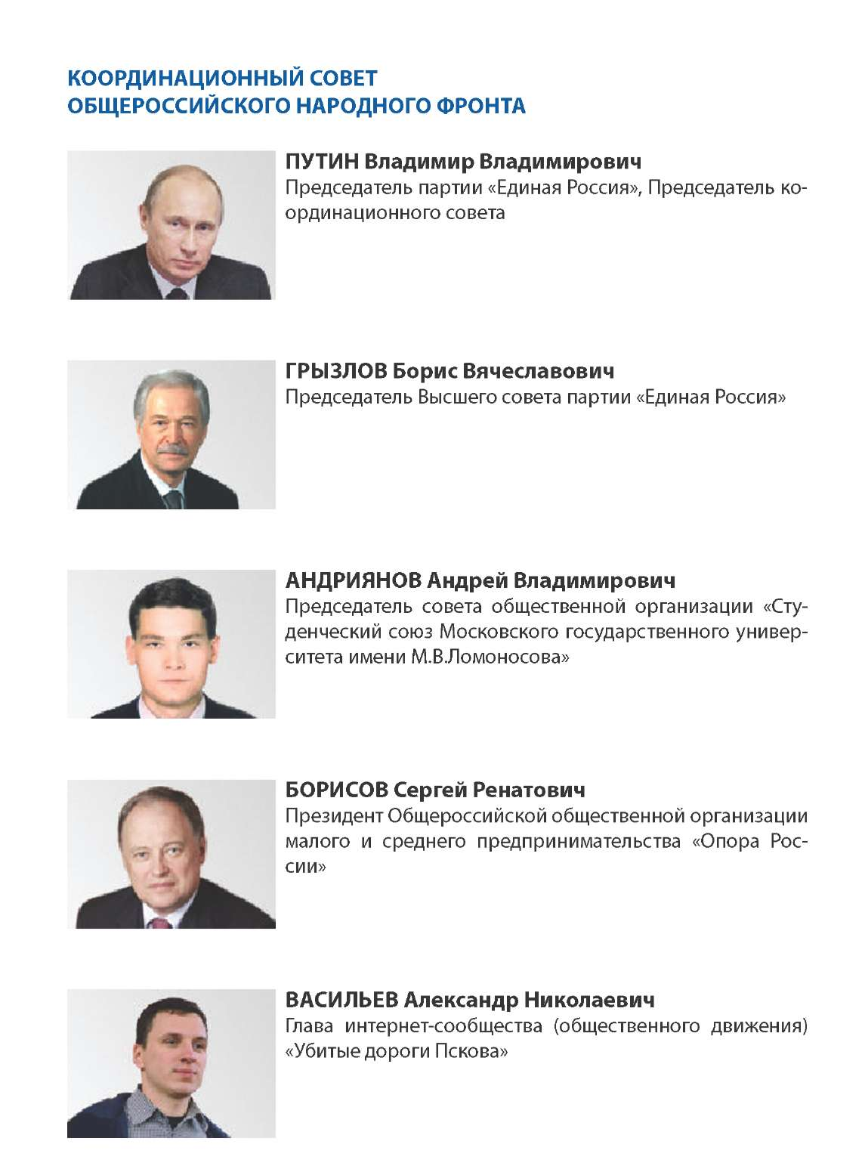

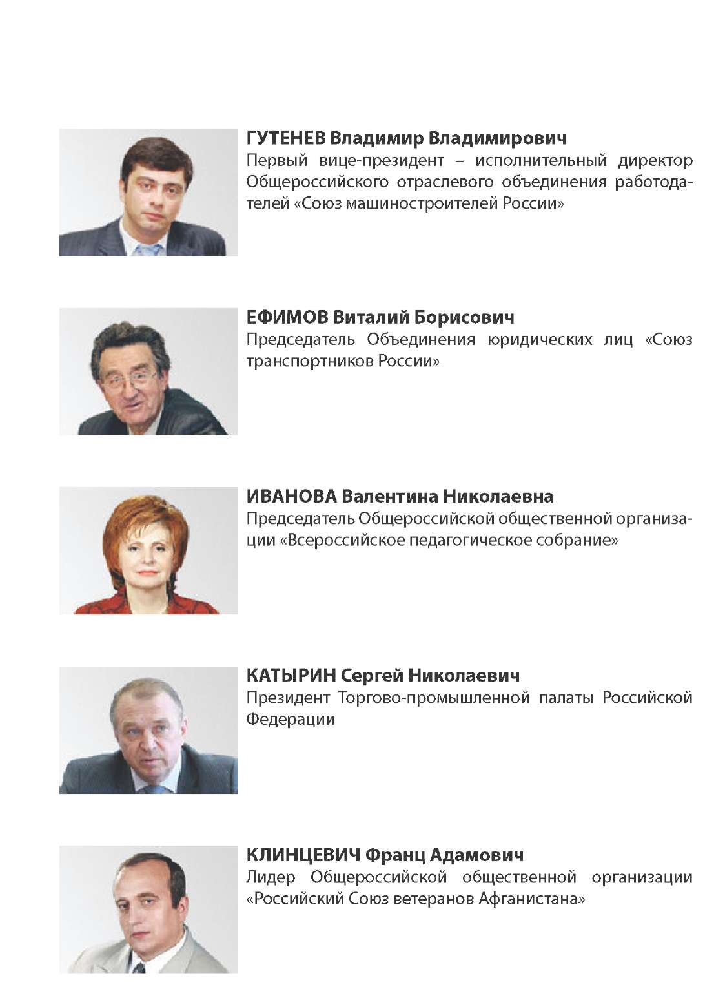
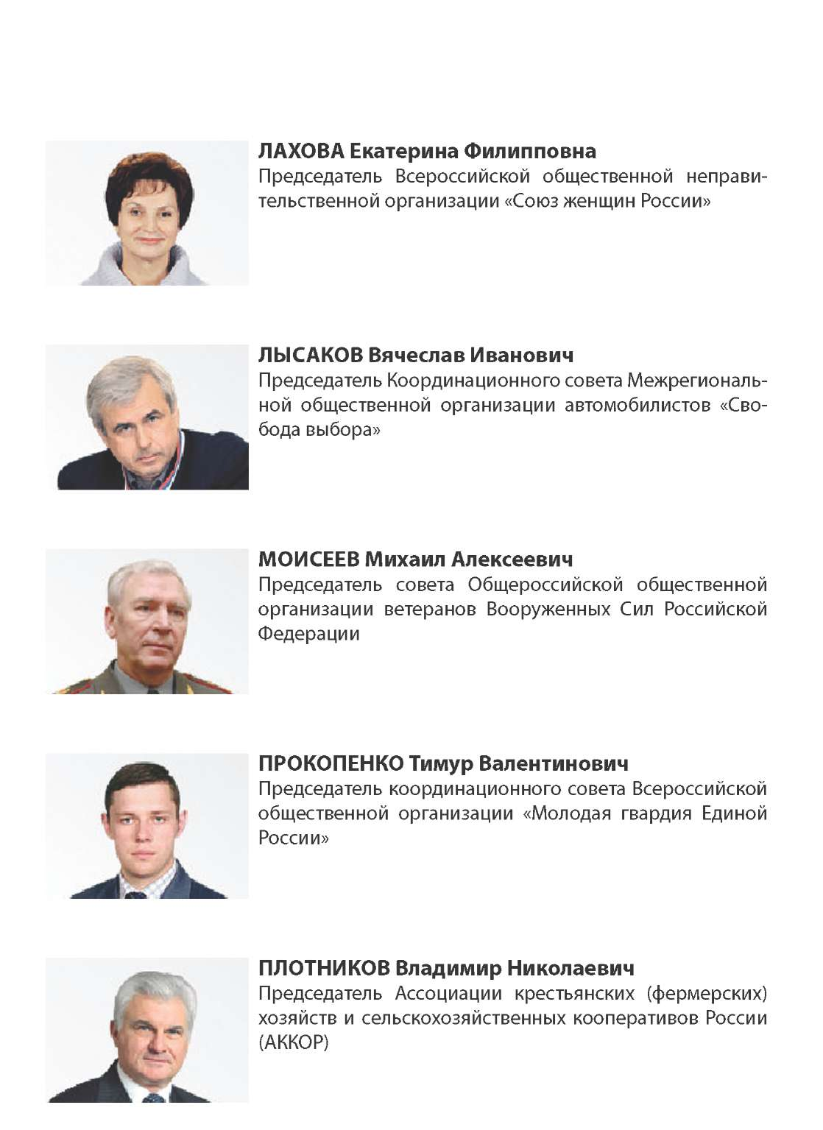

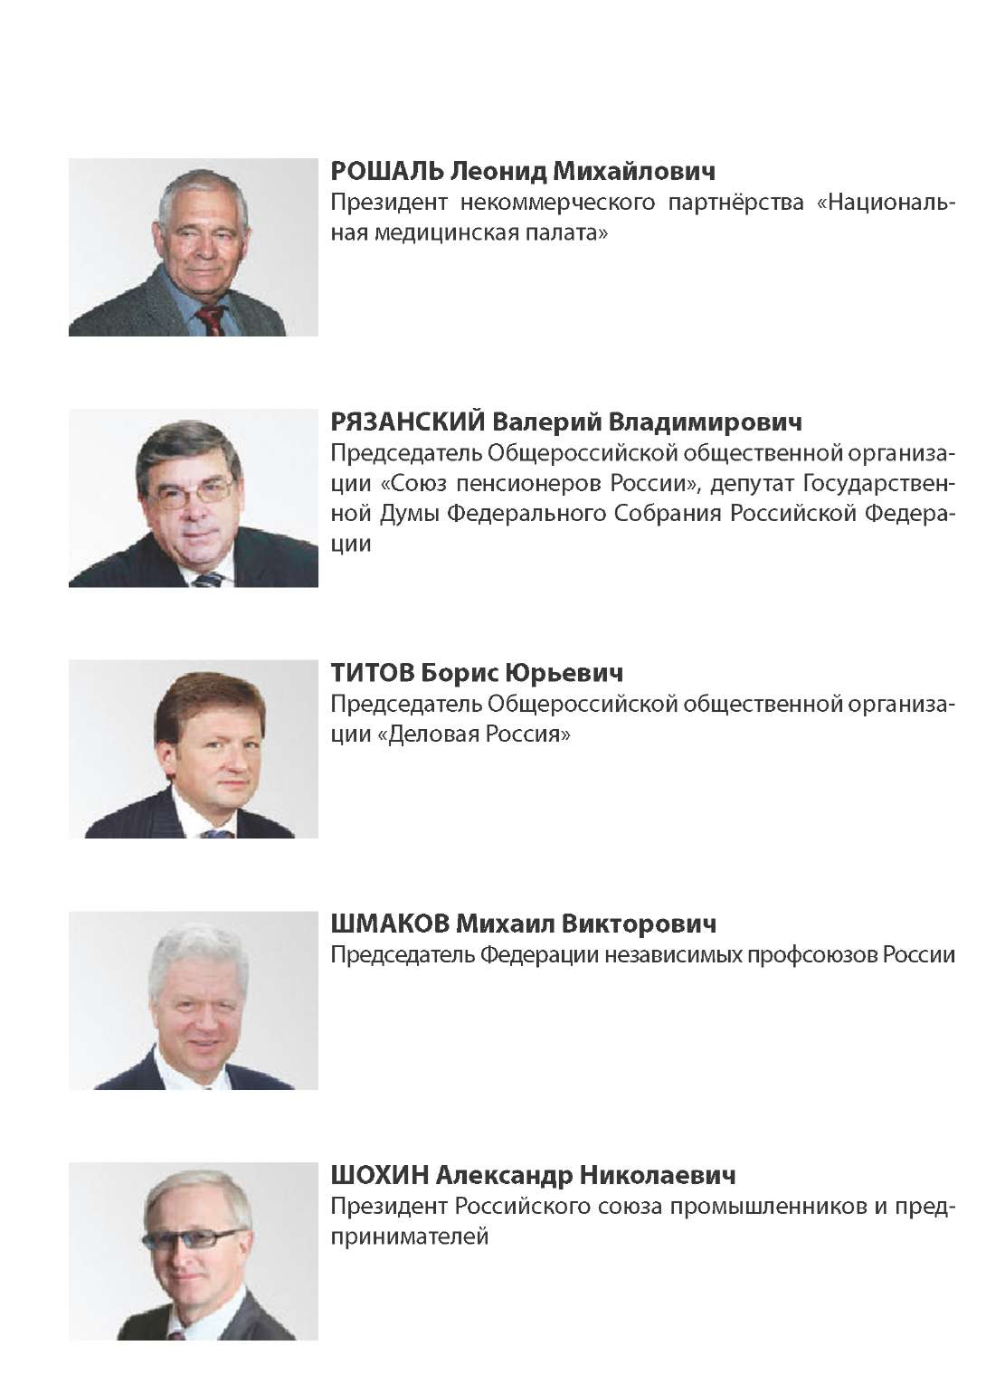
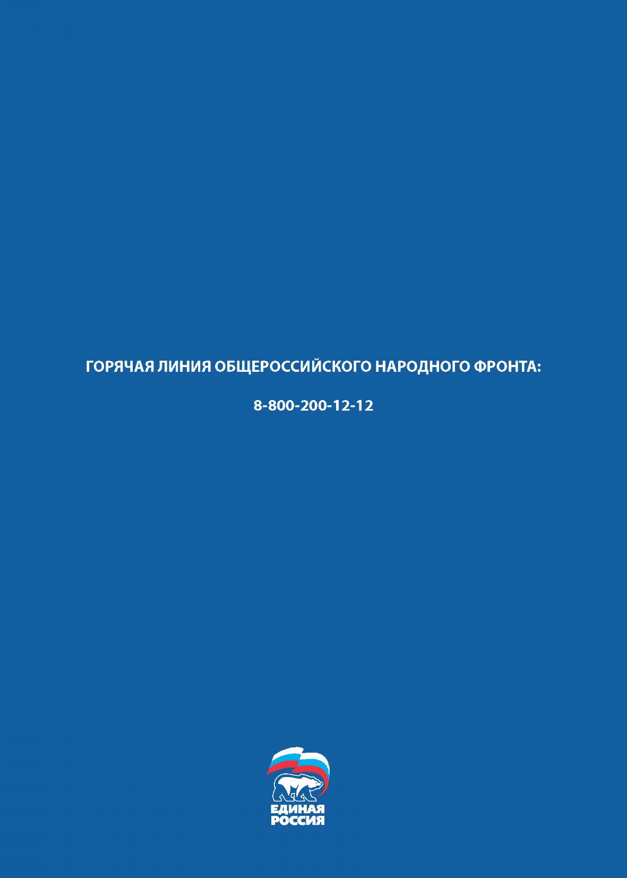

¹ Выступление Председателя Правительства Российской Федерации, лидера Партии "ЕДИНАЯ РОССИЯ" на Межрегиональной конференции партии "ЕДИНАЯ РОССИЯ" на тему "Стратегия социально-экономического развития Юга России до 2020 года. Программа на 2011 - 2012 годы", Волгоград, 6 мая 2011 года http://premier.gov.ni/events/news/15104/mdex. html

Отчёт о деятельности Правительства Российской Федерации за 2010 год http://premier.gov.ru/events/news/14898/
ДЕКЛАРАЦИЯ ОБ ОБРАЗОВАНИИ ОБЩЕРОССИЙСКОГО НАРОДНОГО ФРОНТА (ПРОЕКТ) http://narodfront.iii/docs/about/declaration.html

